《大数据技术原理与应用（第4版）》
教材配套实验指南

实验四
熟悉常用的Spark RDD编程操作

学 号 12303070250
姓 名 黄彬
任课教师 成卫
时 间 2026/5/8

1、实验目的
（1）掌握使用Spark访问本地文件和HDFS文件的方法
（2）使用RDD算子，掌握基本的Spark RDD编程操作

2、实验平台
（1）操作系统：Linux（CentOS6.8）
（2）Hadoop版本：2.6.5
（3）Spark版本：2.4.0
（4）Scala版本：2.11.5
（5）集群配置：虚拟机的一主三从结构（伪分布式模式）
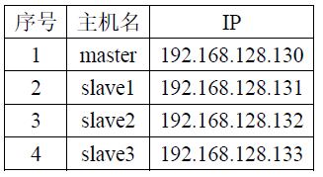

3. 实验步骤
在Spark-shell中，利用RDD算子完成以下任务，将结果截图粘贴到题目下面的空白处：
现有英语成绩表english.txt如下（学号、科目、成绩）：
XS0006,english,100
XS0007,english,89
XS0008,english,93
XS0009,english,100
XS0010,english,76
数学成绩表math.txt如下（学号、科目、成绩）：
XS0006,math,96
XS0007,math,78
XS0008,math,93
XS0009,math,100
XS0010,math,87
XS0011,math,96
（1）在HDFS上创建目录/user/root/my_spark，将Linux /opt目录下的学生成绩表english.txt和math.txt文件上传到该HDFS目录中
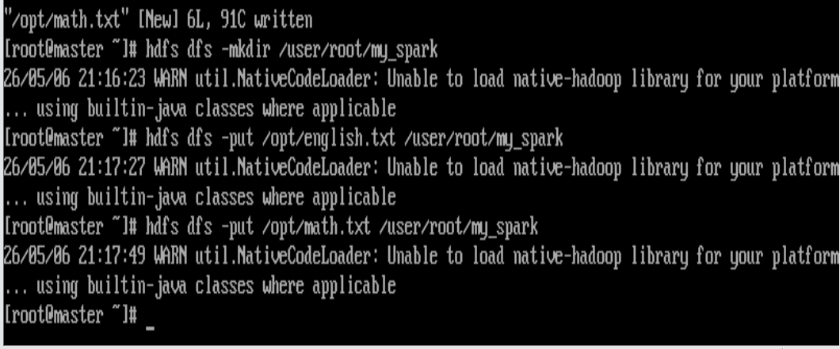
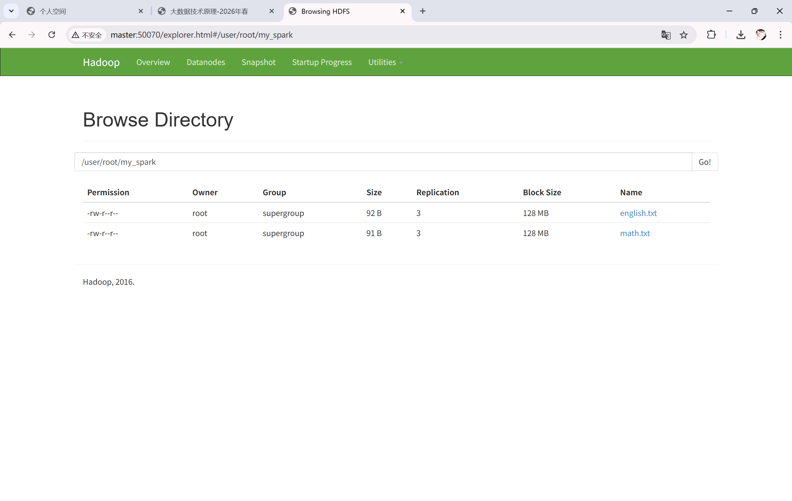
（2）读取HDFS上/user/root/my_spark目录中的学生成绩表english.txt和math.txt文件，在spark-shell中创建english RDD和math RDD，设置RDD分区数为3，查看english RDD的内容
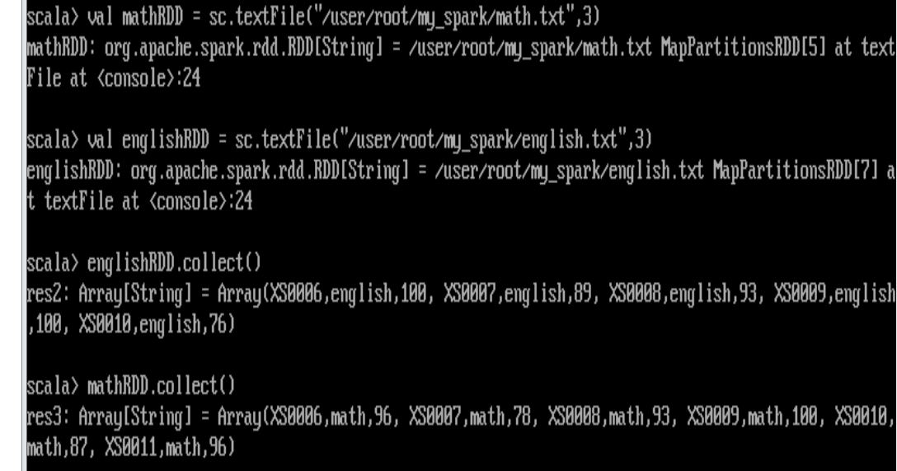
（3）根据创建的english RDD和math RDD，取出各科成绩排名前3的学生信息
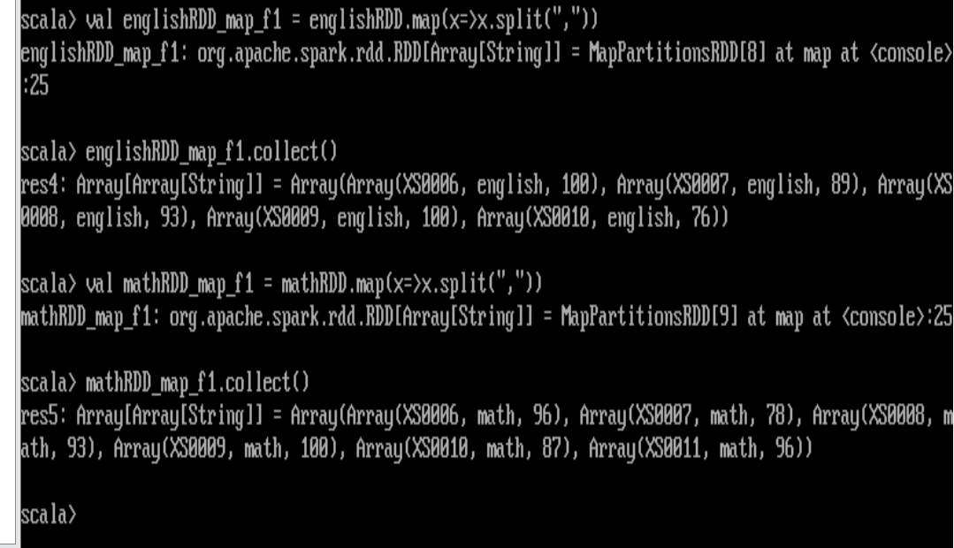
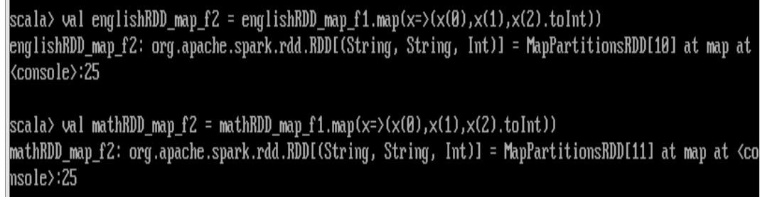
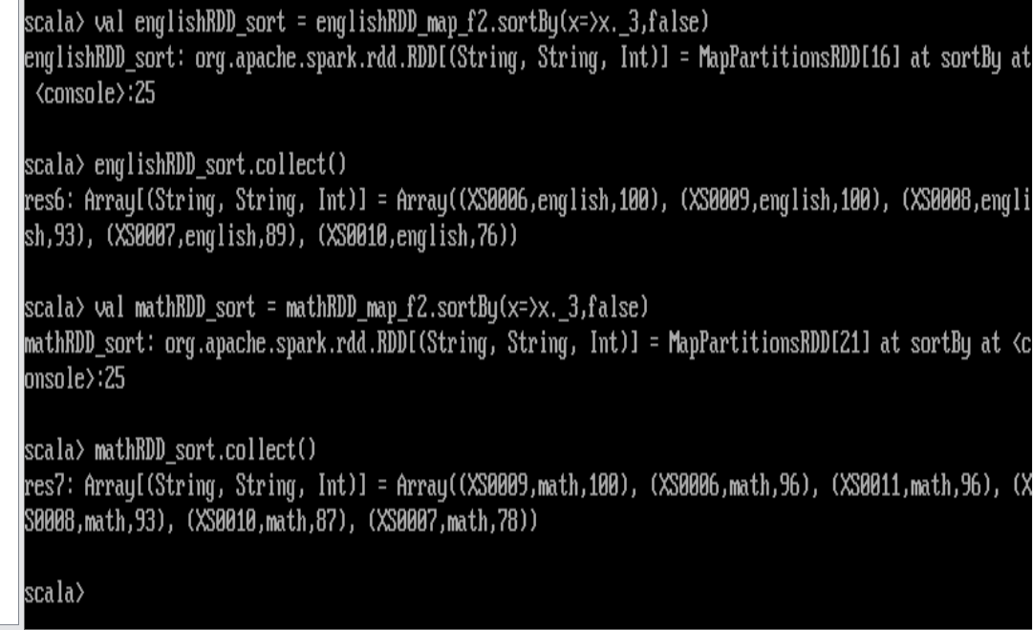
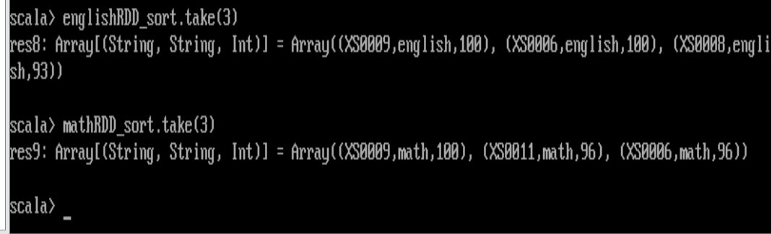
（4）根据创建的english RDD和math RDD，找出考试成绩得过100分的学生的学号，最终的结果需要集合到一个RDD中
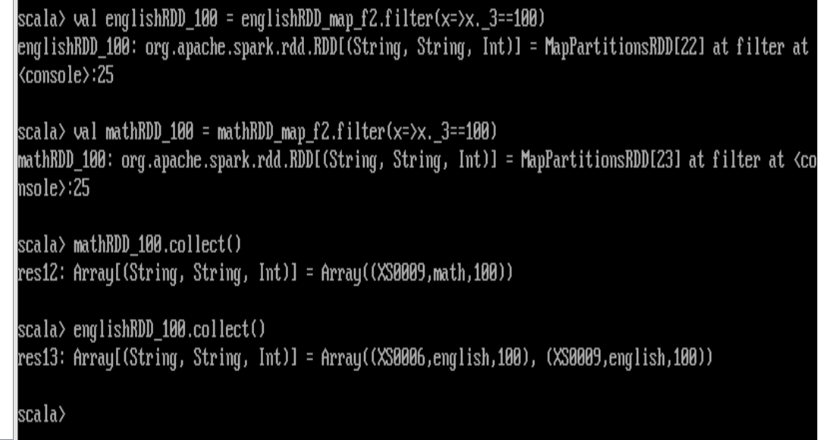
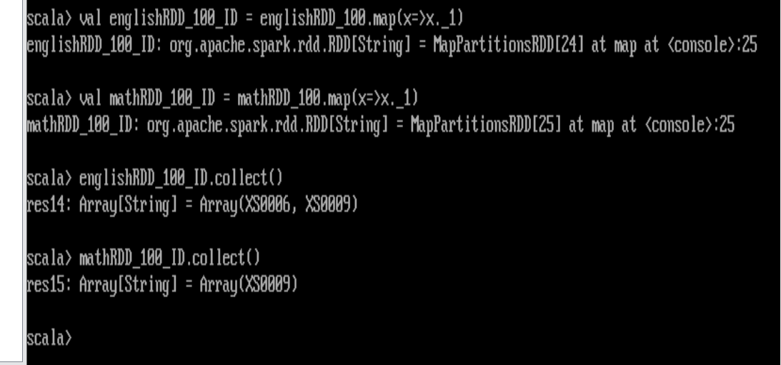
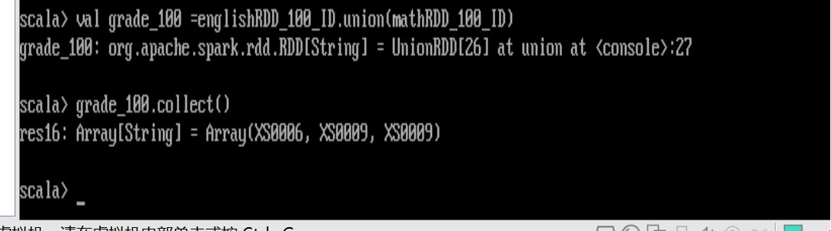
（5）根据创建的english RDD和math RDD，计算每位学生的总成绩，要求将两个成绩表中学生学号相同的成绩相加
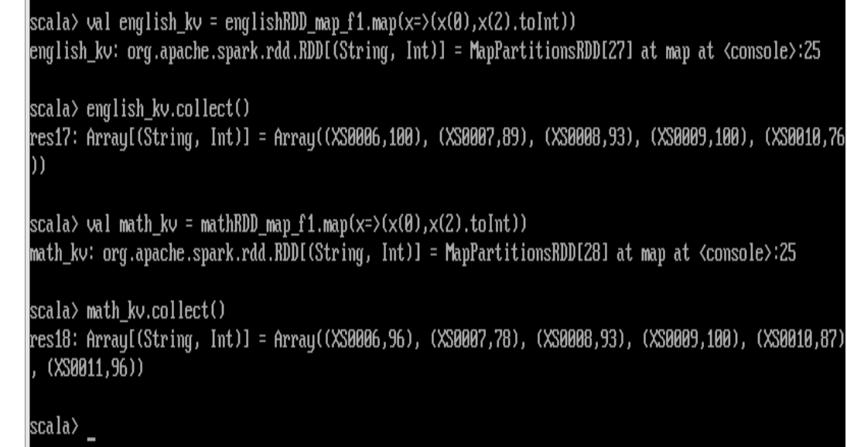
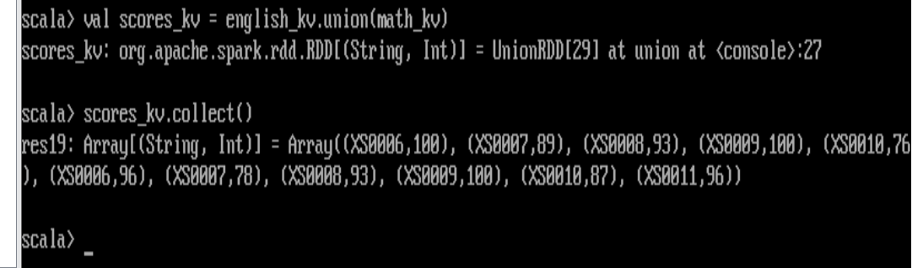
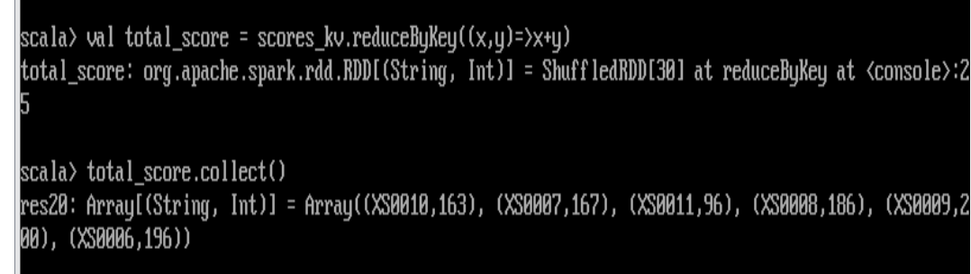
（6）根据创建的english RDD和math RDD，计算每位学生的平均成绩，要求将两个成绩表中学生学号相同的成绩相加并计算出平均分
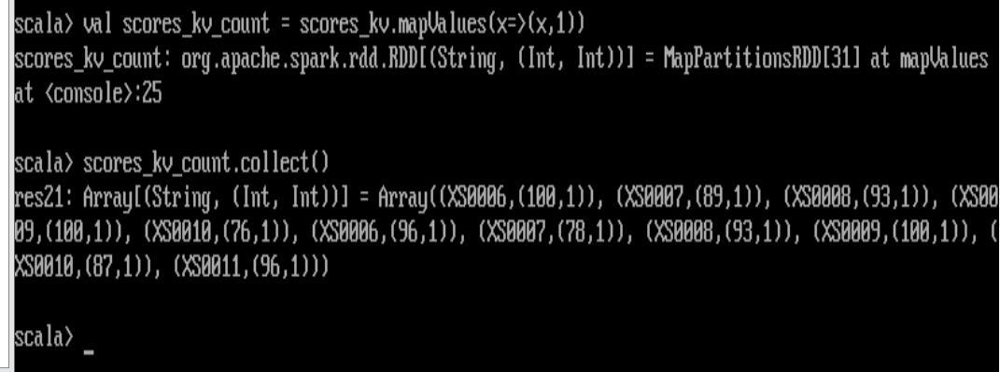
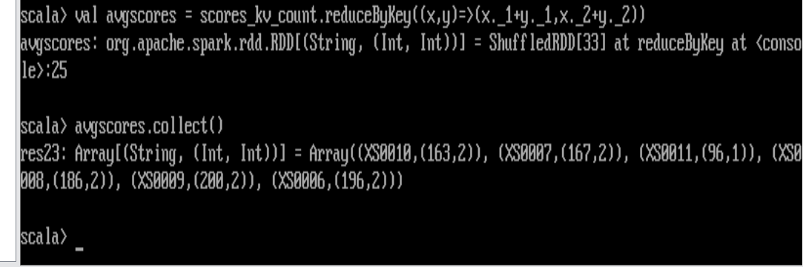
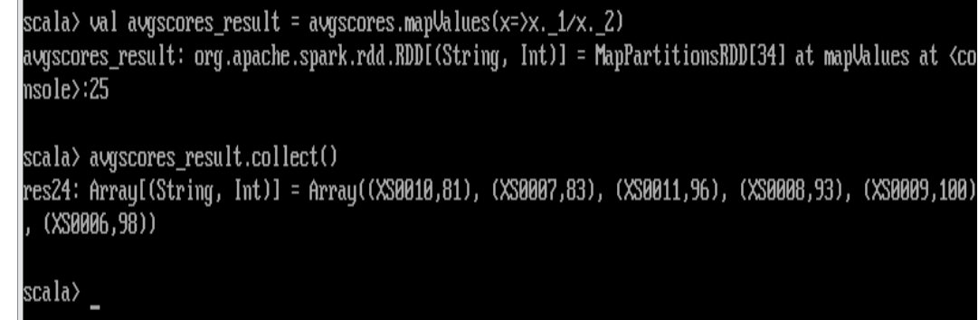
（7）将实验（5）和（6）生成的总成绩RDD和平均成绩RDD，以文本文件格式存储在HDFS的/user/root/my_spark目录中
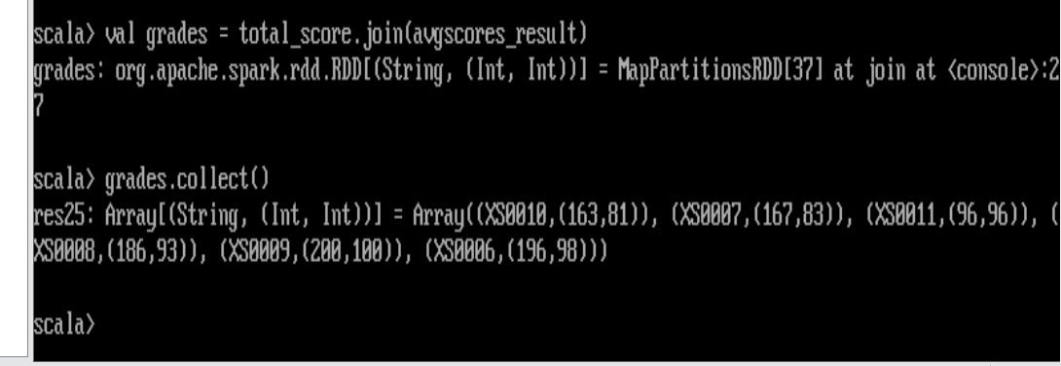
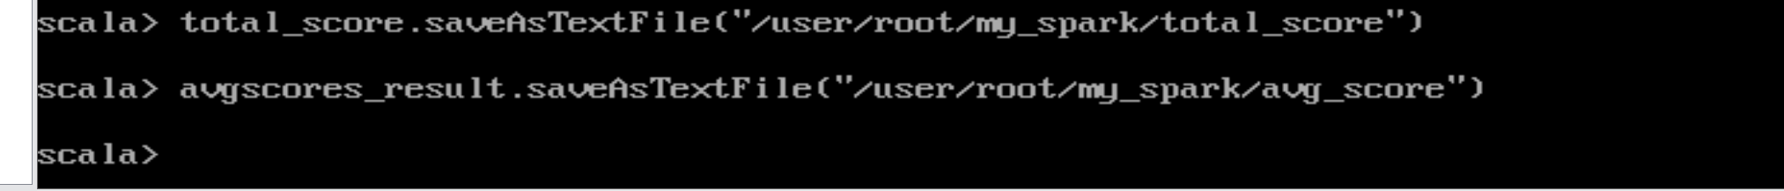
（8）使用浏览器监控8080和50070端口，查看程序运行的结果
